Raport de Proiect: Procesarea Paralelă a Seturilor de Imagini folosind Intel TBB și NVIDIA CUDA

1. Introducere și Descrierea Algoritmului
Acest proiect vizează optimizarea performanței pentru procesarea seturilor mari de imagini prin aplicarea conceptelor de programare paralelă.
Algoritmul utilizat: Adaptive Thresholding (Binarizare Adaptivă).
Spre deosebire de binarizarea globală, care aplică o singură valoare de prag întregii imagini, binarizarea adaptivă calculează pragul individual pentru regiuni mici de pixeli (în cazul nostru, un bloc de 15x15 pixeli, utilizând o medie și o constantă de 5). Această abordare este esențială în Computer Vision pentru a elimina umbrele și a extrage clar textul de pe documente sau plăcuțe de înmatriculare cu iluminare neuniformă.

2. Configurația Hardware și Software
Pentru evaluarea corectă a performanței și generarea metricilor comparative, toate scenariile de testare au fost rulate în aceleași condiții pe un sistem desktop având următoarele specificații:
- Procesor (CPU): AMD Ryzen 5 5600G (6 nuclee fizice, 12 thread-uri), utilizat pentru măsurarea timpilor în implementarea secvențială și algoritmii paraleli Intel TBB.
- Placă Video (GPU): NVIDIA GeForce GTX 1080 (8GB VRAM, arhitectură Pascal, 2560 CUDA cores), utilizată exclusiv pentru evaluarea accelerării masiv-paralele.
- Memorie (RAM): 16GB DDR4, frecvență 3200MHz.
- Software: Sistem de operare Windows 11, cod compilat și rulat în Visual Studio (modul Debug | x64) folosind standardul ISO C++17.
- Librării: OpenCV, Intel oneTBB, NVIDIA CUDA Toolkit (vcpkg).

3. Strategii de Paralelizare Implementate
Proiectul abordează trei arhitecturi diferite de paralelizare:
- 3.1. Secvențial (Baseline): Imaginile sunt procesate una câte una, utilizând un thread al procesorului. Acesta reprezintă timpul de referință pentru calcularea accelerării.
- 3.2. Intel TBB (Inter-Imagine): Paralelizare la nivel macro. Folosind funcția tbb::parallel_for_each, imaginile din folder sunt distribuite nucleelor disponibile. Fiecare nucleu procesează o imagine întreagă.
- 3.3. Intel TBB (Intra-Imagine): Paralelizare la nivel micro. O singură imagine este împărțită pe orizontală în chunks egale cu numărul de thread-uri. Fiecare thread calculează binarizarea doar pentru regiunea sa (ROI - Region of Interest).
  - Observație tehnică vizuală: Acest algoritm introduce artefacte vizuale (linii fine) la granița dintre fâșii. Aceste artefacte apar deoarece pixelii aflați pe marginea de tăietură nu au acces la valorile vecinilor din cealaltă bucată pentru a calcula corect media (blocul de 15x15).
- 3.4. NVIDIA CUDA (GPU - Bonus): Paralelizare masivă la nivel de pixel. Matricea de imagine este copiată din memoria RAM în memoria VRAM. Placa video lansează mii de thread-uri simultan, calculând ecuația pentru fiecare pixel independent.

4. Analiză Comparativă a Performanței
Pentru a demonstra scalabilitatea, testele pentru algoritmii Intel TBB au fost rulate limitând programatic numărul de thread-uri (1, 2, 4, 6 și 12). Pentru calculul accelerării s-a folosit formula:
Speedup = T_{secvential} / T_{paralel}
Set de date: 1525 imagini din: https://www.kaggle.com/datasets/ronakgohil/license-plate-dataset

Tabelul 1: Timpi de execuție și Speedup (CPU)
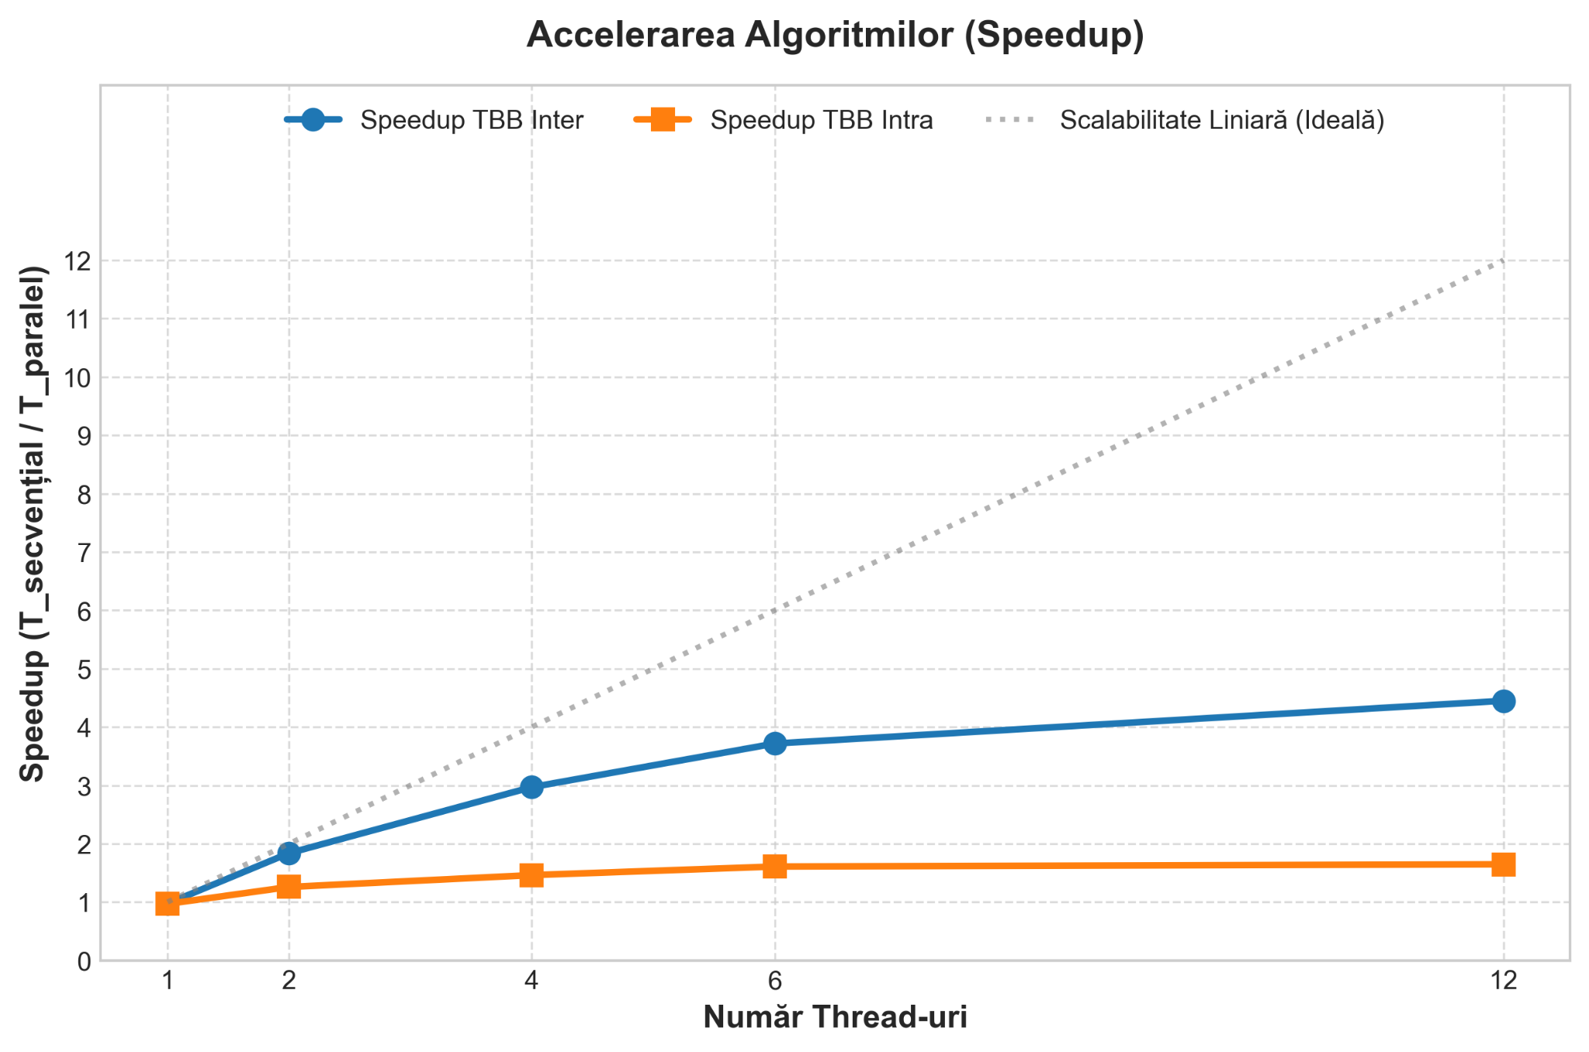

Tabelul 2: Throughput și Performanță GPU
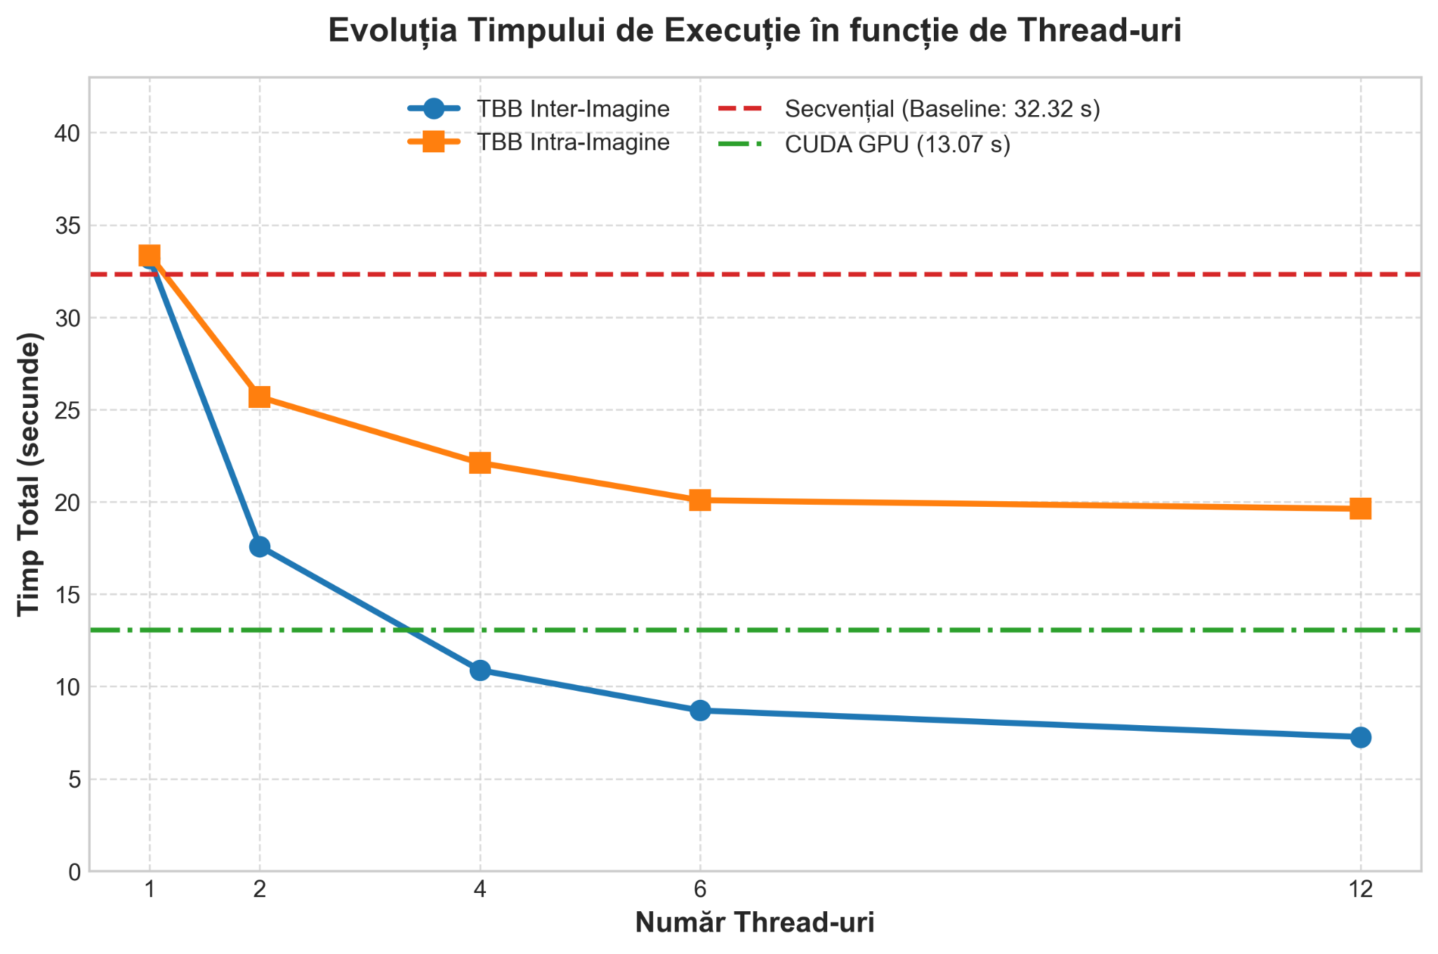

Tabelul 3: Eficiența Paralelizării
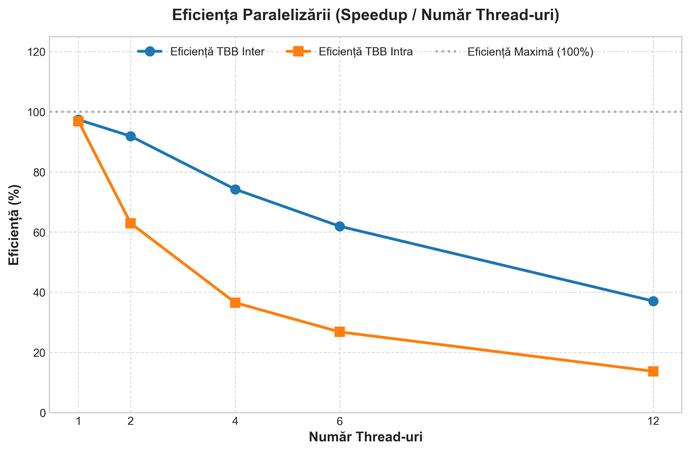

Tabelul 4: Overhead TBB Inter vs TBB Intra
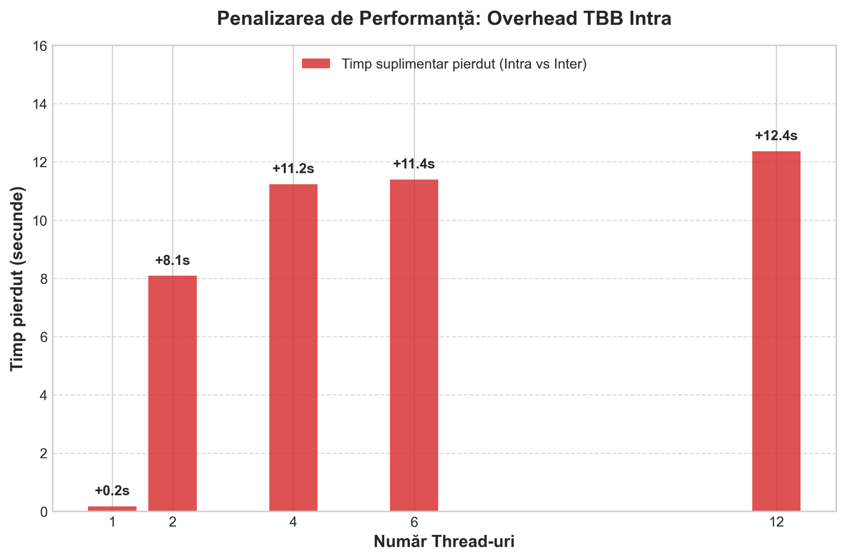

Tabelul 5: Diferența dintre metode pentru imagini de rezoluție 4K
Set de date: 50 imagini din: https://www.kaggle.com/datasets/vivekanandabharupati/4k-images
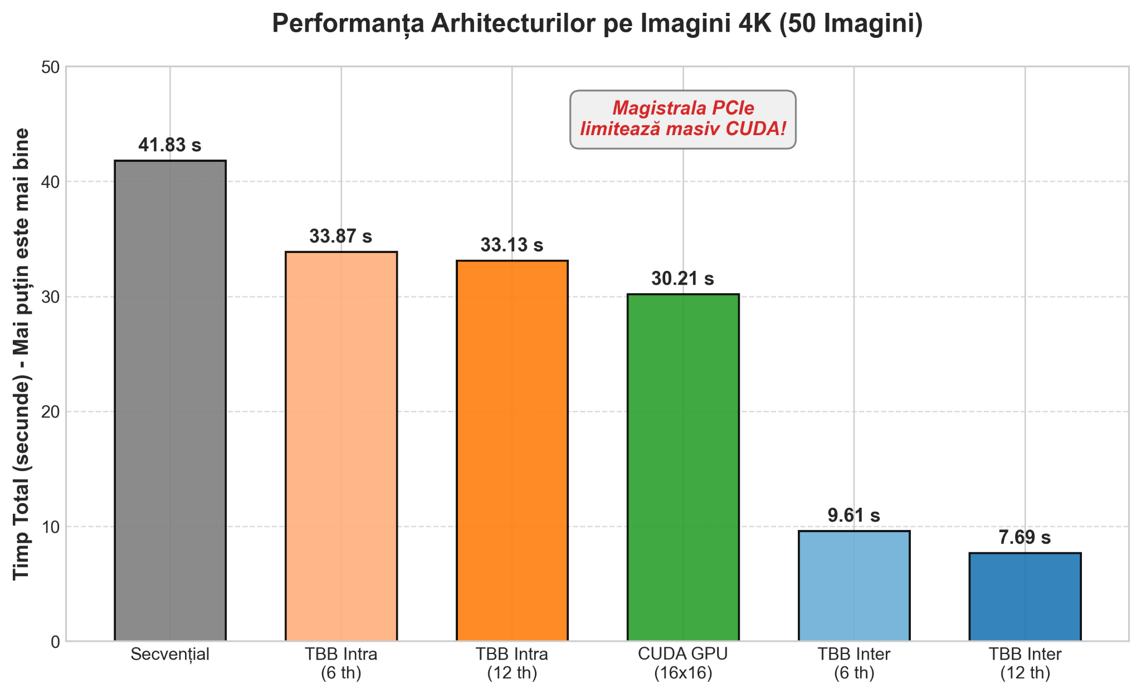
5. Interpretarea Rezultatelor și Concluzii
Analizând datele obținute, am putut extrage următoarele concluzii tehnice:
- Scalabilitatea pe CPU: TBB Inter-imagine a demonstrat o scalabilitate consecventă până la 6 thread-uri fizice (atingând un speedup de 3.72x). Trecerea la 12 thread-uri a adus un spor suplimentar, urcând accelerarea la 4.45x, dovedind că tehnologia SMT (Simultaneous Multithreading) este eficientă, deși cu randamente descrescătoare din cauza suprasolicitării nucleelor fizice.
- Overhead-ul de paralelizare (Intra-Imagine): Pe noul set de rulări, algoritmul TBB Intra-imagine a arătat timpi ușor mai optimizați pe configurațiile cu puține thread-uri, însă rămâne semnificativ mai lent comparativ cu abordarea Inter-imagine. Timpul necesar procesorului pentru crearea și sincronizarea thread-urilor, combinat cu fragmentarea dinamică a ROI-urilor, introduce un overhead pronunțat. Acesta penalizează masiv scalabilitatea, rezultând într-un speedup maxim plafonat la doar 1.65x pentru 12 thread-uri.
- Legea lui Amdahl și Limitările CUDA: Deși arhitectura GTX 1080 excelează pe hârtie cu mii de nuclee, performanța de 13.07s a fost surclasată de implementarea TBB pe procesor. Conform Legii lui Amdahl (S = 1 / (1 – p) + P / N), timpul global a fost dominat masiv de fracțiunea secvențială blocantă (1 - p), care este reprezentată strict de instrucțiunile cudaMemcpy ce mută cele 1525 de imagini de pe RAM pe memoria plăcii video (și înapoi).
- Concluzia finală: Pentru procesarea repetitivă a unui dataset amplu de imagini cu rezoluție medie, strategia Intel TBB (Inter-Imagine) a dominat clar testele de performanță pe sistemul hardware analizat (inclusiv 4K), obținând un throughput remarcabil de 210 imagini standard procesate pe secundă și 6-7 imagini 4K pe secundă.

